Plans de gestion des sites LIFE Elia

UG:UM209 - Circuit: 70.333: pylône 116 au 118
Nom complet de l’UG: VILLEROUX/HERBAIMONT/FORRIERES SNCB/ON 70KV LI

Action LIFE: Lisière restaurée : 3 polygone(s) (0.12, 0.1, 0.17 ha)
Autres actions LIFE sous cette/ces portée(s): Prairies fleuries; Fauche; Lisière; Verger; Mare

Commune(s): Tenneville

Triage(s) DNF concerné(s): Laneuville-Au-Bois (THOMAS Jacques - GSM: 0477 78 14 09); La Converserie (HERMAN Sébastien - GSM: 0473/94.61.67)

Cantonnement(s) DNF concerné(s):NASSOGNE (084/37.43.10)
Info actualisées sur Le portail environnement de Wallonie

Gestionnaire (+ Propriétaire):
ID | Gestionnaire | Propriétaires
SP_187 | Propriétaire | Societe/Ecofor
SP_454 | DNF | Commune De Tenneville
SP_628 | Propriétaire | Societe/Ecofor
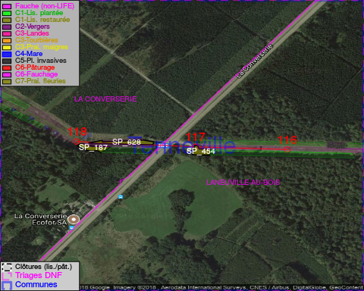

GESTION:

Objectif à long terme :

Lisière structurée stabilisée par sélection d’espèces arbustives

Tous les aménagements ont été terminés en March 2013

Détail par portée
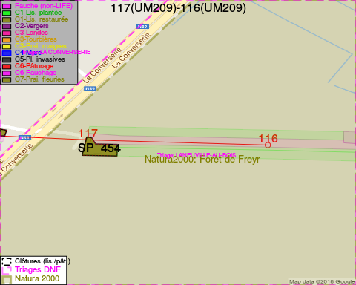
Adresse propriétaire:
- [SP_187] Societe/Ecofor: La Converserie - Tenneville
- [SP_454] Commune De Tenneville: Rte De Bastogne 1 Tenneville
- [SP_628] Societe/Ecofor: La Converserie - Tenneville
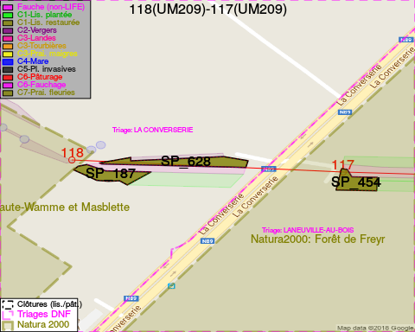
Adresse propriétaire:
- [SP_187] Societe/Ecofor: La Converserie - Tenneville
- [SP_454] Commune De Tenneville: Rte De Bastogne 1 Tenneville
- [SP_628] Societe/Ecofor: La Converserie - Tenneville

Document réalisé le 05/05/2018

